通用桥式起重机安装施工方案
安装单位：

一、工程概况
兹有 受业主 委托，定于 年 月 日起对 起重机械厂生产的如下型号规格的起重机械设备进行安装与调试，安装地点为 。
附：待安装起重机械设备一览表
序号 | 起重机械名称 | 型号规格 | 起升高度 | 单台自重 | 数量
1
2
3
4
二、工程内容
1.起重机轨道安装
2.桥架装置安装
3.电器装置安装
4.辅助设备安装
5.起重机调试
6.安装验收
三、劳动力组织(人员分工)
序号 | 工种 | 姓名 | 操作证号 | 主要职责
1 | 起重机安装 |  |  | 现场负责
2 | 起重机安装 |  |  | 安装工兼检验员
3 | 起重机安装 |  |  | 安装工兼安全员
4 | 起重机安装 |  |  | 安装工
5 | 地面司索 |  |  | 地面司索
6

四、施工机其设备和测试器具
主要施工设备 |  |  | 主要检测仪器
序号 | 设备名称 | 数量 | 序号 | 仪器名称 | 数量
1 | t汽车吊 | 1台 | 1 | DS3水准仪 | 1台
2 | t卷扬机 | 1台 | 2 | 500V兆欧表 | 1台
3 | t手拉葫芦 | 2台 | 3 | 万用电表 | 1台
4 | t单片滑轮 | 1只 | 4 | 50m钢卷尺 | 1把
5 | t千斤顶 | 2只 | 5 | 1m钢直尺 | 1把
6 | 交流电焊机 | 2台 | 6 | 100mm塞尺 | 1把
7 | 气割设备 | 2套 | 7 | 框式水平仪 | 1台
8 | 砂轮切割机 | 1台 | 8 | 0-200游标卡尺 | 1把
9 | 角向磨光机 | 2台 | 9 | 0-200N弹簧秤 | 1把
10 | 安全带 | 4副 | 10 | 手虎钳 | 1把

五、工艺流程
设备开箱检查一建筑构件部分的检查一安装轨道一 滑触线安装一
吊装一组装通用桥式起重机一起重机电气及附件安装 起重机试运转
一自检一竣工交检
六、工艺步序
(一)设备开箱检查
由安装单位和设备使用单位共同成立开箱验收小组，根据装箱清单逐一清点货物，并认真填写开箱验收记录。
1.根据随机文件目录查对《使用说明书》、电气原理图、布线图、《产品合格证》（包括主要材料质保书、电动葫芦合格证等）。
2.根据装箱清单所列零部件规格型号、数量逐一清点货物。
3.检查各部件是否完好无损，有无人为因素的变形损伤。
4.验收结束后，认真填写开箱验收记录，并共同签字。
5.将验收后的设备妥善保管。
(二)建筑构件部分的检查
根据业主提供的建筑构件检测数据，对建筑构件部分进行复查。
1.承轨梁顶面标高。
2.承轨梁中心位置及两侧承轨梁中心距。
3.承轨梁已预留孔及预埋螺栓时中心线的偏离。
(三)安装轨道
1.放线：根据起重机轨距在承轨梁上放线，弹出轨道中心线，再按轨道底宽，弹出轨道底边线，以导电侧的轨道线为基准，根据轨距，用钢卷尺、弹簧秤定出另一侧轨道中心线，同样弹出轨道中心线。
2.调整标高：根据所测标高，添加所需的垫板。
3.轨道上位：用手拉葫芦分别将调直的轨道吊装到承轨梁上，吊放在所需位置，把轨道底面用20mm左右厚度的木板垫起来，以便放置钢垫板和防震垫片。
4.轨道找正、定位、紧固：将安装轨道用的一切材料及工具如螺栓组、轨道压板等吊到承轨梁上，并组对好，以防掉下伤人。钢垫和防震垫板垫好后，将轨道下的木板抽出，然后用鱼尾板把轨道连成一体，其轨道接头间隙不应大于2mm左右，两侧轨道接头错开，且错开距离不得等于轮距，接头左、右、上三面偏移均应小于1mm，根据中心线大体找成一根直线，用轨道压板等把轨道初步固定，最后进行全面找正，符合要求后把螺栓全部紧固。
5.轨距测量：使用弹簧秤对钢著尺施以150N拉力测量轨距，且每根轨道至少测量三点。轨道跨度极限偏差值L3S应符合：S≤10m，△S=±3mm；s>10m，△S=[3+0.25(S-10)]mm，且最大值不超过±15mm。
6.在轨道总长度内，侧向极限偏差为±10mm；轨道顶面相对于理论高度的极限偏差为±10mm；两根轨道的高度差最大±10mm；轨道中心与承轨梁中心之间的偏差不得超过承轨梁腹板厚度的一半。
7.轨道要可靠接地，其接地电阻小于4欧姆。
(四)滑触线安装
1.按照安全滑触线产品要求，先安装固定支架。
2.将每根滑触线用吊杆螺栓定位。
3.滑触线组装，组装时调整与轨道在水平、垂直两个方向的平行度，不应大于1.5/1000，且全长不超过15mm。
4.先固定一段标准段滑触线，再逐段按标准安装固定。
5.安装集电器，保证集电器电刷与导电滑道结合紧密、运行平滑。
七、吊装方案
(一)吊装
根据现场及起吊设备条件，决定采用分片吊装、然后再在承轨梁上组装的方案。根据起重机起升高度、单片主梁及小车总成自重，选用用足够吨位（ t）的汽车吊吊装。
1.先将导电侧主梁梁捆绑好，在主梁两端各系足够长度的缆绳，缓慢起升200-300mm后刹车。
2.检查起吊用的钢丝绳是否牢靠。
3.当双梁起重机缓缓吊起，用主梁两端缆绳控制吊起的起平稳，并保证不与附近建筑物等干涉。起吊到超过轨道高度后起重机导电侧主梁调整到安装位置，吊机缓缓放落。
4.在导电侧主梁车轮处用木块制动，并在端梁接口处用枕木垫实。
5.捆扎起吊传动侧主梁，起吊到一定高度后在主梁下垫支架，将司机室移至传动侧主梁下同主梁定位连接。
6.将带有司机室的传动侧主梁起吊到一定高度后，用缆绳将其调整到安装位置。
7.用螺栓将两片主梁连接，按要求对称紧固螺栓组。
8.拆除吊索及枕木。
9.起吊小车，将小车吊至桥架轨道。
（二）辅助设备安装
1.吊装维修吊笼，使之与主粱焊接牢固。
2.安装端梁栏杆、小车栏杆、大车动侧栏杆、导电侧竖架及栏杆、小运电缆滑线。
3.安装小车导电支架、斜梯及平台。
4.安装吊钩，用钢丝绳压板紧固钢缆绳头。
5.安装缓冲碰头。
(三)电气设备安装
1.按照电气总图，安装全部电气设备和元件。
2.安装在走台上的控制屏(箱)、电阻器等较重的设备，应尽量使支架牢固地搭接在走台大拉筋上，电阻器应尽量靠近控制屏（箱），使联接导线最短。
3.电阻器应沿着平行主梁的方向放置，电阻器迭装时不超过4箱。
4.按照电气原理图，放线将全部电气设备和元件连接。
5.导线应走线管(线槽)，线管出线口应加橡皮护套，全部导线的端头应按设计图纸上的编号作好标记，以便检修。
6.电缆挂装于滑车上，电缆下挂长度适宜、均匀，滑车运动灵活。
7.起重机上凡易触及裸露导电部分应有防护装置。
8.在检查接线正确无误后，通电调试。
八、质量要求
1.轨道安装要求：轨道跨度极限偏差值△S应符合：S≤10m，△S=±3mm；S>10m，△S=[3+0.25(S-10)]mm，且最大不超过±15mm。在轨道总长度内，侧向极限偏差为±10mm；轨道顶面相对于理论高度的极限偏差为±10mm；两根轨道的高度差最大10mm；轨道中心与承轨梁中心之间的偏差不得超过承轨梁腹板厚度的一半。
2.桥架安装完毕后，检查主要参数应符合要求：
a．主梁上拱度△f=（0.9～1.4）S/1000mm，最大值在跨中10范围；
b.主梁旁弯f≤S1/2000mm，凸向走台侧，S1首尾大筋板两距；
c.桥架对角线差︱S1-S2︱≤5mm；
d.小车轨距偏差：跨端：±2；跨中S≤19.5m，+5/+1、S>19.5m，+7/+1
e.跨度偏差±5mm
3.空载试验：在完成试运行前准备工作后，给安装完毕的双梁起重机通电，检查操纵方向与运行方向应保持一致，大、小车不应卡轨，吊钩放到底时，卷筒上应留有2圈以上的钢丝绳，起升（下降）限位有效工作，大运、小运限位开关工作可靠，大车刹车应保持同步。
4.静负荷试验：将起重机停在立柱处，起吊1.25倍额定或荷，使重物悬空离地10cm左右,历时10min后卸载，反复三次，检查起重机钢结构部分不得有塑性变形。
5.动负荷试验：起升1.1倍倍额定载荷，离地后同时起才运行和起升机构，反复运行30min，起重机动作应灵敏、平稳、可靠。
九、技术交底及安全措施
1.参加安装施工的工作人员，均应持有安全操作证，并对施工人员进行必要技术交底，熟悉施工方案，并按照施工方案要求安装。
2.施工过程中，施工人员具体分工，明确职责，吊装时划分施工警戒区，并设有禁区标志，非施工人员严禁入内，所有施工人员进入现场时必须头戴安全帽，熟悉指挥信号，在整个吊装过程中听从专人指挥，不得擅自离开工作岗位。
3.在整个施工过程中，随时作好现场清理工作，清理一切障碍物以利操作。凡参加高空作业人员，操作时应佩带安全带，并在安全可靠的地方挂好安全带。高空作业应背工具包，严禁从高空向地面乱扔工具和杂物，以免伤人或造成其它意外事故。
4.设备吊装前，要严格检查吊装用钢丝绳的选用及捆扎是否牢靠。设备吊装过程中，起升下降要平稳，不准有冲击、振动现象，不允许任何人随同设备升降。在吊装过程中如因故中断，则必须采取有效措施进行处理，不得使设备长时间停留在空中。现场负责人对整个吊装过程安全负责。
5.操作人员在承轨梁上行走时，不得在轨道上行走，应穿平底鞋，同时扎紧裤腿，以防挂钩信其它物件而出意外。
6.在工作时间不得打闹，严禁酒后操作。
7.凡是利用建筑物作锚点或吊点进，必须得到业主设备政基建管理部门的同意方可使用，同时在建筑物周围填上木块等以免损坏建筑物或钢丝绳。
8.开车时，应事先和各工种联系好后方可开车。
十、施工进度(工期安排)
定于 年 月 日起对 起重机械厂生产的 台起重机进行安装与调试，计划 ，预计 年 月 日安装调试完毕， 月 日至 月 日进行完工自检， 月 日报质量技术监督局安装验收。
十一、试运转
1.试运转前准备工作：检查各润滑点是否有足够的润滑油，检查各紧固件(螺栓、绳头等)是否牢靠，钢丝绳缠绕是否有卡阻现象。
2.试运转：
a.空载试验： 同第八项《质量要求》。
b.静负荷试验：同第八项《质量要求》。
c.动负荷试验：同第八项《质量要求》。
十二、交工验收
1.对监检过程中的监检意见及时整改。
2.认真自检，填写《自检报告》。
3.在确认自检合格后进行交工验收。

起重机检查记录表 编号：

公司 班 工程名称：
起重机编号： 安装地点：
检查项目内容：（对符合要求的项目，请在方框内打勾）
1、铭牌编号、额定载荷标志完整清晰； □
2、齿轮箱完整、润滑油充分、轴承无严重磨损现象； □
3、滑轮、传动齿轮无磨损、销钉完整； □
4、钢丝绳无严重磨损现象，断裂根数在规定范围内； □
5、全部钢丝绳卷入滚筒内，排列整齐，其最外层钢丝绳表面应低于滚筒突缘高度一个绳索的直径； □
6、制动装置灵活可靠、准确及时； □
7、吊钩无裂纹无变形（应有自锁）； □
8、电动机及机械转动部分防护罩完整，控制开关完好； □
9、电动机接地良好、绝缘检查合格，有检验合格证； □
10、起重机固定牢固，滚筒中心线与钢丝绳保持垂直； □
11、起重机安装完毕后进行试吊，符合要求后方可使用 □

存在问题及整改情况：

注：起重机安装完毕后，由使用单位按要求逐项检查，填写检查记录。本表一式两份，一份由使用单位自存，一份交检测站存档。
检查人： 检查日期：

桥式起重机的安装工艺
1、桥架组装
1.1 起重机桥架分两片到货，组装时利用50吨吊车分别将两片桥架吊至已安装好的轨道上，然后进行组装，且应保证大车行走的四个车轮底部在同一水平面上。
1.2 桥架组装以端梁螺栓孔或止口板为定们基准，按起重机安装连接部位标号图，将起重机组装起来，拧紧螺栓。组装用螺栓按下表要求进行连接。
项次 | 项 目 | 质量要求
1 | 螺栓紧固 | 不得使用打击和超过螺栓的许用应力
2 | 双螺母防松时 | 薄螺母在下，每个螺母下面不得用两个相同的垫片
3 | 装配精致螺栓、高强螺栓 | 按设计要求检验螺孔直径的尺寸和加工精度
4 | 螺栓、螺母 | 螺栓不宜过长，螺栓露出2～4扣螺母的长度
5 | 多螺栓连接 | 旋紧交叉进行，并分几次拧紧
6 | 连接螺栓的数量与材质 | 必须符合设计要求
1.3 桥架对角线检测方法：（见图1）
用弹簧秤拉钢卷尺测量L1、L2的距离，把钢尺上的读数加上附表的修正值，作为桥架对角线的实测数据。
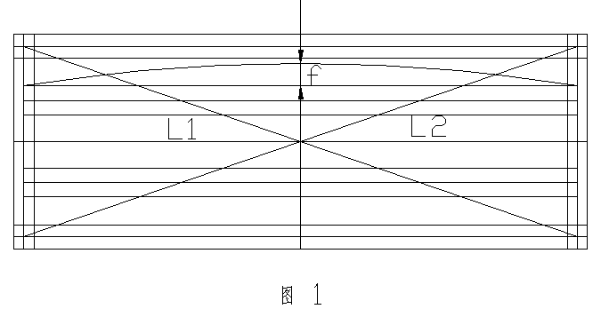
1.4 主梁水平旁弯的测量：（见图2）
将钢丝绳固定在所要测量的主梁上盖板中心线上，作为测量中心线，测量两边缘的距离X1、X2（此值应该在离上盖板100mm的腹板处测量）两距离的平均值，即为主梁的水平旁弯，计算公式为：X=1/2（X1-X2）

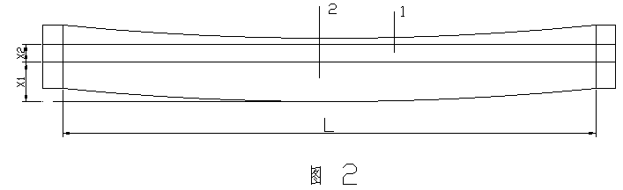
1.5 主梁上拱度（下挠度）的测量方法：（见图3）
选用一根直径为0.49～0.52mm的钢丝，一端固定在带有滑轮的固定架上，另一端通过滑轮并坠有重锤（15kg）拉紧，主梁跨中上拱度（下挠值）可通过测量并按照下式计算：
上拱度：F=H-（h1+h2） 当F为负值时说明有下挠度。
H——固定支架的高度（包括滑轮径），一般为150～160mm；
h1——测得任意点钢丝与上盖板间的距离mm；
h2——钢丝由于自重而产生的垂度mm。
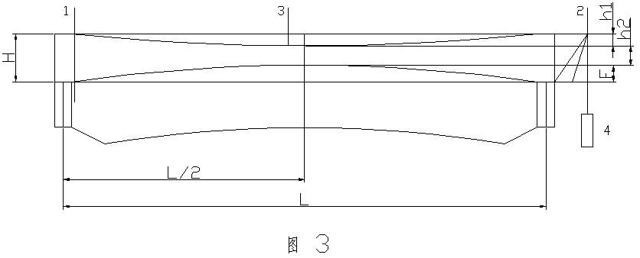
1.6 车轮对角线、跨度的检测方法：（见图4）
以轨道为基础，对准车轮踏面中心划一条直线，沿直线吊一线坠，将坠尖对准所在的直线打洋冲眼A11、A22、A33、A44，然后把车开走，将弹簧秤拉钢盘尽量L1、L2车轮的跨距，以及对角线L3、L4的距离，都加上修正值，就是实测的数据。

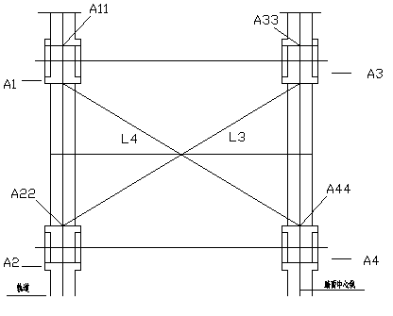

1.7 车轮水平方向偏斜的检测：
选择一条平直的轨道为基础，在同一端梁上，与轨道外侧用相平行拉一条钢丝（距车轮踏面的中心线均为a），然后分别测量车轮在水平方向的直径最外侧b2、b3和最内侧b1、b4的距离，车轮水平方向的倾斜数值为
△L1=b1-b2 及 △L2=b3-b4
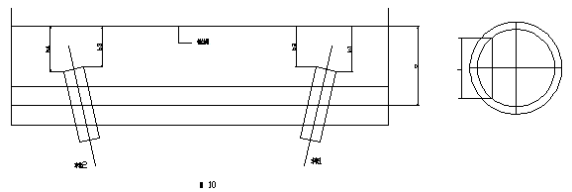
同一端梁的同位差为：δ=（b1-b2）/2-（b3-b4）/2
1.8 大车运行机构已在制造厂与桥架组装在一起，不需在现场组装。桥架组装前后对大车运行机构进行全面检查各项检测数据应符合相关要求。
附表1：钢尺测量桥架跨度的修正值
跨 度  （m） | 拉力值  （N） | 钢卷尺的截面尺寸（mm²）
跨 度  （m） | 拉力值  （N） | 10×0.25 | 13×0.2 | 15×0.2 | 15×0.25
跨 度  （m） | 拉力值  （N） | 修正值（mm）
25.5 | 150 | 4 | 3.5 | 2.5 | 0.5
1、测量的钢尺和桥架的温度应该一致，并不被风吹倒，钢尺应自然下垂；
2、测量所得钢尺上读数加上修正值即为起重机的实际距离。

附表2：测量主梁上拱度时钢丝绳自重下垂扣除值
跨度（m） | 25.5
扣除值（mm） | 8
说明：1、弹簧秤拉力为15kg；
2、钢丝绳直径为0.49～0.52mm。

1.9 起重机桥架组装质量标准
项次 | 检查项目 | 允许最大  误差（mm） | 检验方法及器具 | 备 注
大车桥架的组装
1 | 主梁跨距偏差 | 5 | 钢卷尺加拉力150N测量车轮中心距
2 | 主梁的上拱度 | +0.4F，-0.1F | 用水准仪或拉钢丝线用钢板尺测量 | F=L/1000
3 | 桥架对角线允许偏差 | 5 | 用钢卷尺加拉力150N测量
4 | 主梁的水平旁弯度 | 1/2000跨距 | 拉钢丝线测量
大车运行机构
5 | 大车跨度L的偏差 | ±4 | 钢卷尺加150N拉力测量
6 | 大车跨度L1、L2的相对量 | 5 | 钢卷尺加150N拉力测量
7 | 大车车轮的水平偏斜度 | 0.0004 | 拉钢丝线测量
8 | 同一端梁下大车车轮的同位差 | 2 | 拉钢丝线测量

2、小车运行机构的安装与检测
2.1 小车运行机构重量为6.227吨，小车已在制造厂组装试车完，安装时采用50吨吊车吊装就位。
2.2 小车在安装前后按照下表规定的项目，进行检查，检测方法与大车相同。
2.3 组装小车的质量标准
项次 | 检查项目 |  | 允许最大误  差（mm） | 检验方法及器具 | 备注
1 | 小车轨距偏差 | 跨端 | ±2 | 钢卷尺测量（外弯为“+”）
1 | 小车轨距偏差 | 跨中 | +7  +1 | 钢卷尺测量（外弯为“+”）
2 | 同一截面小车轨道的高低差 |  | 3 | 在同一横断面上水准仪测量
3 | 小车轮跨距偏差 |  | 3 | 钢卷尺测量
4 | 小车轨道接头偏差 | 水平错位 | 1 | 平尺、塞尺测量
4 | 小车轨道接头偏差 | 头部间隙 | 2 | 钢板尺测量
4 | 小车轨道接头偏差 | 高低差 | 1 | 平尺、塞尺测量
3、起重传动机械部分检查
3.1 起重机各传动机械部分已在制造厂安装完毕，起重机安装后应对其进行检查，各项检查项目应符合下表要求，若有问题应进行处理。
项次 | 检查项目 |  | 质量标准 | 检验方法及器具
1 | 钢丝绳外观 |  | 规格符合设计要求，无断股现象 | 观察，检查强度证明书
2 | 吊钩在最低位置时滚筒上钢丝绳圈数 |  | 不小于2圈 | 观察
3 | 吊钩在最高位置时滚筒上的钢丝绳 |  | 滚筒能全部容纳 | 观察
4 | 缓冲器、限位开关 |  | 安装位置正确、牢固、可靠 | 观察
5 | 电机与减速机  联轴器找中心 | 径向偏差 | 符合制造厂规定 | 百分表测量
5 | 电机与减速机  联轴器找中心 | 端面偏差 | 符合制造厂规定 | 百分表测量
6 | 各传动轴的联轴器中心径向偏差 |  | 符合制造厂规定 | 百分表测量
7 | 制动带、滚筒、滑轮、吊钩外观 |  | 无裂纹、伤痕 | 观察
8 | 长冲程制动器制动带与制动轮单侧间隙 |  | 符合制造厂规定 | 塞尺测量
9 | 短冲程制动器制动带与制动轮单侧间隙 |  | 符合制造厂规定 | 塞尺测量
10 | 制动带间隙 |  | 全长一致 | 观察
11 | 车轮轴承 |  | 无锈蚀，无变质的油脂 | 观察

4、电气安装
4.1 安装前检查
4.1.1 现场开箱检查：所有电气设备的运输、保管应符合国家现行标准的有关规定。根据装箱清单进行开箱检查，并作好记录。
4.2 检查现场与起重机电气装置安装有关的建筑工程质量是否符合下例规定
（1）建筑工程质量应符合国家现行的建筑工程的施工及验收规范中的有关规定；
（2）混凝土梁上预留的滑接线支架安装孔和悬吊式软电缆终端拉紧装置的预埋件、预留孔位置应正确，孔洞无堵塞，预埋件应牢固；
（3）安装滑接线的混凝土梁，应完成粉刷工作。
4.3 起重机电气装置规格应符合图纸要求，附件、备件齐全，制造厂的技术文件齐全。
4.4 所有电气装置外规定完好无损坏，绝缘电阻应符合有关规范要求。
5、安装程序
5.1 滑线安装
（1）滑线支架随机供应，安装时严格按照图纸要求进行安装；
（2）滑线支架和绝缘子安装应符合下列要求：
a. 支架不得在建筑物伸缩缝和轨道梁结合处安装；
b. 支架安装应平正牢固，并应在同一水平面或垂直面；
c. 绝缘子、绝缘套管不得有机械损伤及缺陷；表面应清洁；绝缘性能应良好；
d. 绝缘子与支架和滑接线的钢固定件之间，应加设红钢纸垫片。
（3）滑接线的安装，应符合下列要求：
a. 滑线安装应平直，固定在支架上应能伸缩；
b. 滑线中心线应与起重机轨道的实际中心线保持平行，其偏差应小于10mm；
c. 滑线之间的距离应一致，水平偏差或垂直偏差，应小于10mm；
d. 在跨越建筑物伸缩缝时，滑接线应有膨胀补偿装置；
e. 滑线连接及膨胀补偿装置安装应符合规范GB50256-1996第2节有关条款要求。
5.2 滑线应设安全标志。滑线非接触布涂红色油漆，并在适当的位置装设安装标志，或相线带电的指示灯。
5.3 电气设备安装在起重机整体组装好后进行，按设备制造厂提供的电气原理图、配线图、电气设备总图进行安装。
5.4 小车电缆导电装置安装
（1）电缆滑道架安装：根据图纸，在大车主梁外侧安装小车电缆滑道支架，然后安装钢滑道；
（2）电缆型钢滑道 与小画轨道中心线平行，连接后应有足够的机构强度，无明显变形，接头处触面应平整光滑，高低差不大于0.5mm，以保证悬挂电缆滑车能灵活移动；
（3）软电缆安装前应把电缆理顺，消除阻力，按图纸要求顺序排列电缆夹，调整电缆使第段电缆悬长基本相同，每隔500～700mm用铁皮编制并夹紧，应保证每根电缆都夹紧，要在电缆夹板上垫以胶皮，然后安装牵引钢丝线绳，调整钢丝绳长度保证运行时由牵引绳受力，最后将电缆两端分别接至桥架小车的接线盒中。
5.5 起重轨道应有可靠的接触，应按GB50169-92《电气装置安装工程接地装置施工及验收规范》进行，接地装置按设计规定选用。起重机接地电阻均不于4欧姆。
5.6 电气检查及调试
电气安装完毕进行全面的检查试验。
5.6.1 电机绝缘、内电阻的检查、制动器绝缘检查。
5.6.2 电阻变速器测试。
5.6.3 主回路不送电控制回路送电进行操作及安全控制器开磁的动作模拟检查，以确保起重机制安全性，满足运行要求。
5.6.4 在起重机、机电都检查合格的条件下，可进行空载试运行，并对大、小车升降的限位开关进行调整。
5.6.5 写安装、调整记录。

